Школьники МОУ «Бельская СОШ» активно продолжают участие
в месячнике по безопасности дорожного движения.

Как же сделать так, чтобы улицы и дороги стали для наших детей безопасными? Конечно же, рассказать им о правилах дорожного движения, и прочих тонкостях, проводя мероприятия в различных формах. Поэтому было принято решение пригласить к нам в школу дошколят.
Проведена встреча с ребятами из детского сада № 3. Цель - организация разъяснительной работы по теме безопасности дорожного движения, воспитание умения правильно вести себя на дороге.
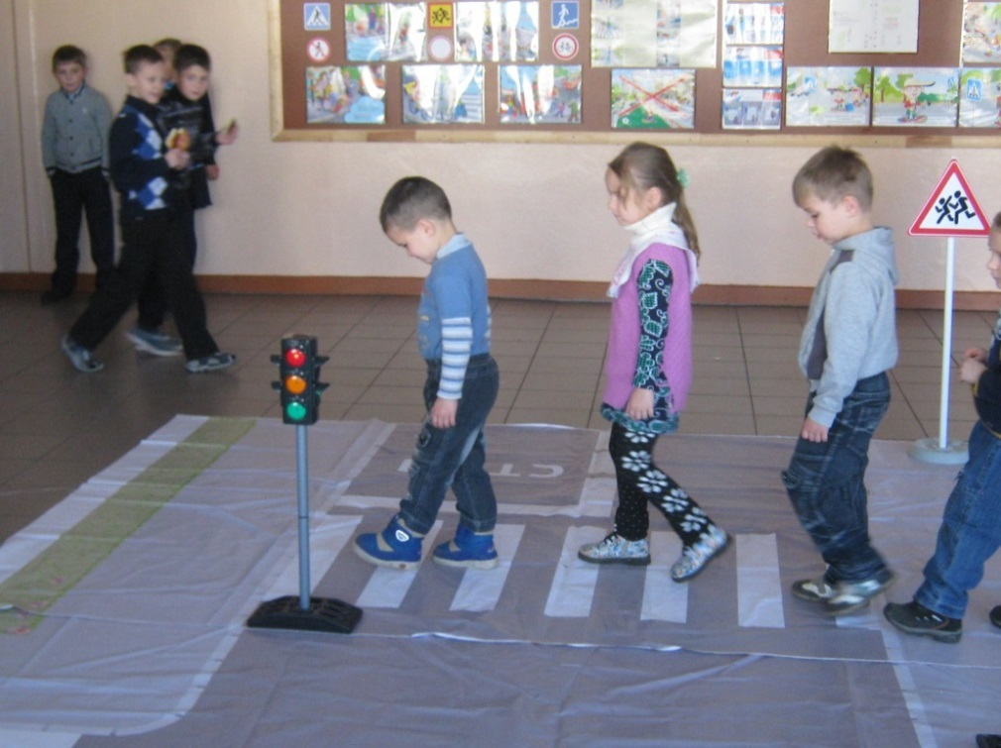
ЮИДовцы познакомили дошколят с мобильным автогородком. Малыши показали свои знания правил дорожного движения при переходе улицы.

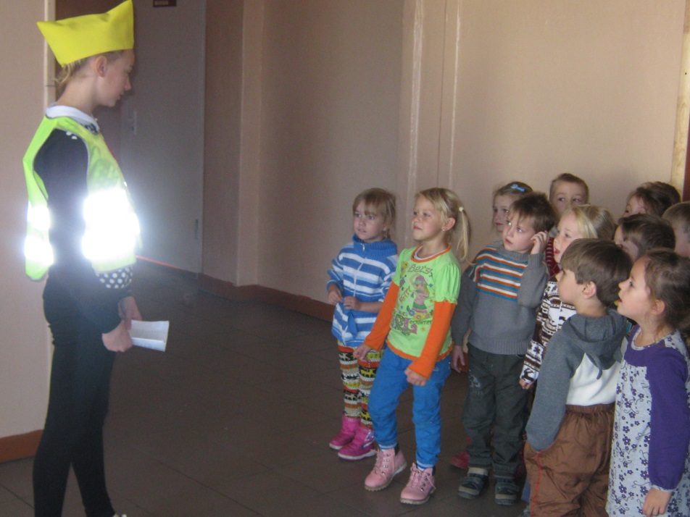
Воспитанники старшей группы детского сада с удовольствием приняли участие в игре «Внимание, дорога!». Им было интересно и они с удовольствием узнавали азбуку поведения на дороге, побывав в роли пешеходов.
Результаты знаний по ПДД показали, что все дети хорошо закрепили названия дорожных знаков, знают правила перехода дороги со светофором и без него, отлично знают правила поведения пассажиров.
В работе с детьми по обучению правилам дорожного движения ЮИДовцы используют настольную игру «Мы спешим в школу». Играя с учащимися начальных классов, они помогают осваивать правила безопасного маршрута в школу, знакомят с дорожными знаками. В процессе игры они вспомнили дорожные знаки, а значит, станут более внимательными на улице.
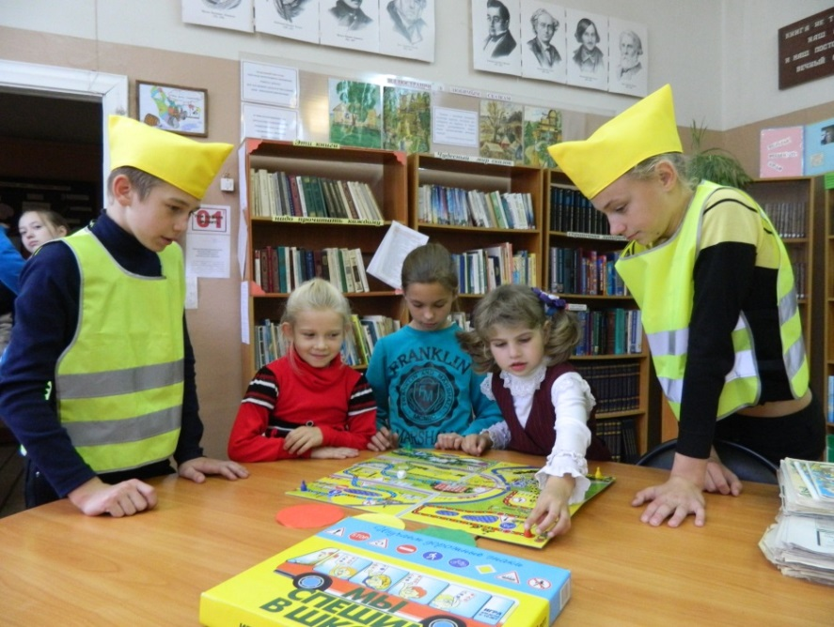
До 07 октября во всех школах Бельского района прошли выставки рисунков на темы: дорога, ребёнок, безопасность, безопасная дорога. Для учащихся 5-7 классов МОУ «Бельской СОШ» проведен смотр рисунков «Уважай закон дорог», с помощью рисунков дети выразили, как они видят безопасный мир улиц и дорог.
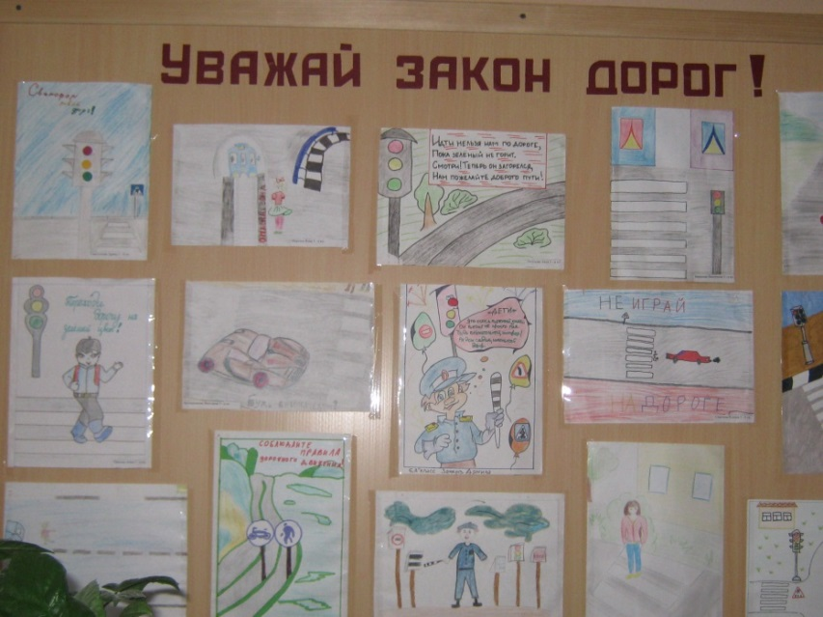
07 октября 2016 года учащиеся Грибановской основной школы побывали в гостях у ребят Бельской средней школы. Они смогли попробовать свои силы в фигурном вождении велосипеда, проверить свои знания и умения пользоваться дорожной разметкой уличного автогородка. Также они выразили уверенность, что будут соблюдать правила дорожного движения и будут внимательны на дорогах.
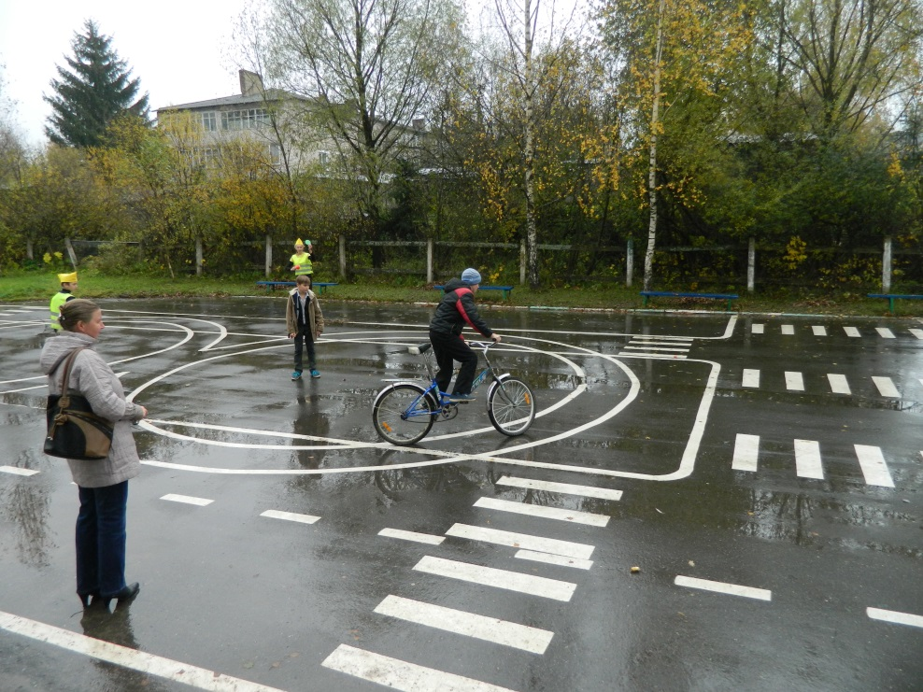
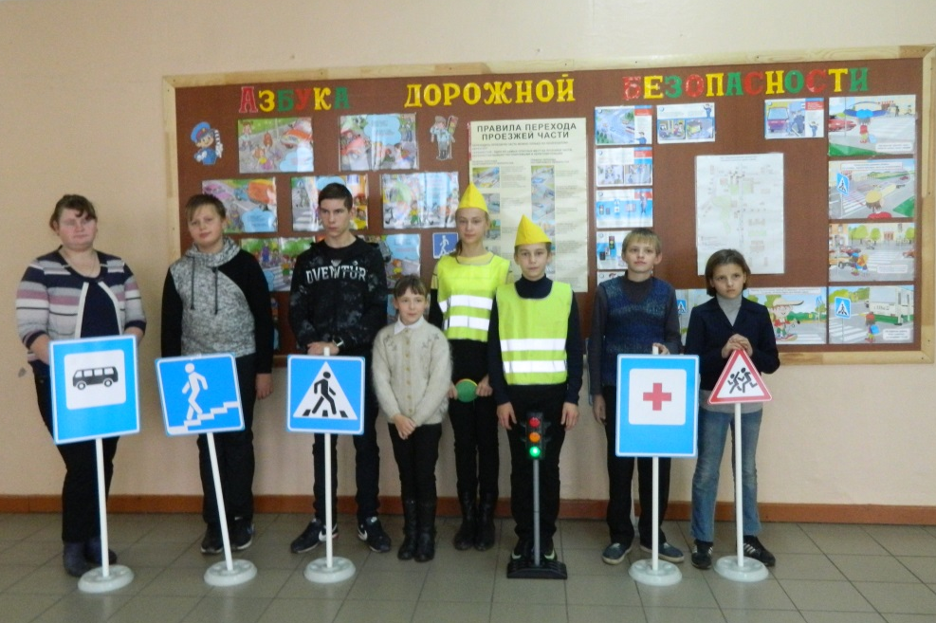
Надеемся, что школьники будут внимательны на дорогах, и всегда будут соблюдать правила дорожного движения!

